Okruh od Pražského hradu

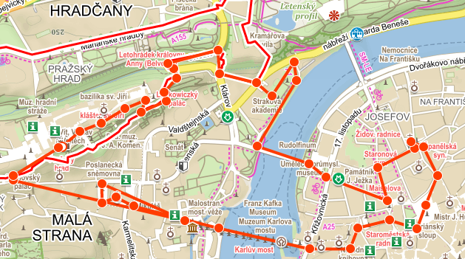
Co všechno uvidíme
-katedrálu sv. Víta a Vojtěcha
-Baziliku sv. Jiří
-Kostel sv. Mikuláše
-Kostel sv. Ducha
-staroměstské náměstí
-Karlův most
-Malostránské náměstí

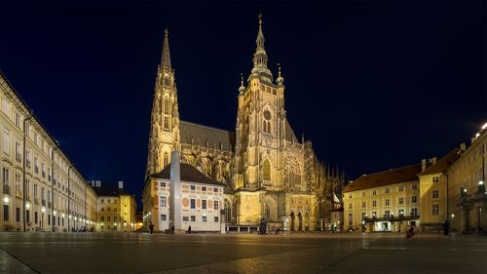
katedrála sv. Víta a Vojtěcha
- Nejvýznamnější český katolický kostel a dominanta
Pražského hradu. Výstavba trojlodní gotické
katedrály byla započata r. 1344.
Objekt byl slavnostně dokončen r. 1929.

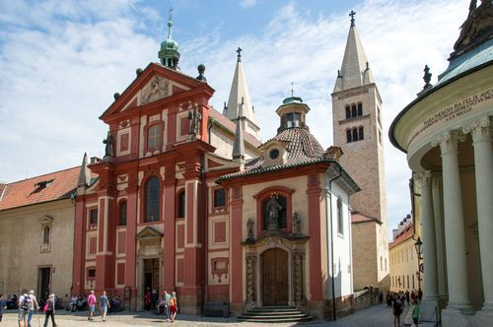
Bazilika sv. Jíří
- Kostel sv. Jiří na Hradčanech byl založen Vratislavem I.
před rokem 921. V tomto kostele jsou pohřbena
česká knížata: Vratislav I., Boleslav II., Oldřich,
Jaromír a Boleslav I.. Vrcholně gotická přestavba byla
provedena za Karla IV.. Za barokní přestavby
v roce 1688 byl kostel vybaven novým hlavním oltářem s obrazem Nanebevzetí Panny Marie od Jana Jiříbo Heinsche. Na jižním boku chrámového trojlodí je renesanční sloupový portál z počátku 16. století s kopií pozdně gotického reliéfu sv. Jiří v tympanonu. K zapadnímu průčelí byla přistavěna v letech 1717 až 1722 kaple sv. Jana Nepomuckého.

